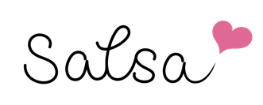
FORMULÁR NA VRÁTENIE TOVARU
(vyplňte a zašlite tento formulár len v prípade, že si želáte odstúpiť od obchodnej zmluvy)

TOVAR POŠLITE NA ADRESU:
Dresses, s. r. o.
Osloboditeľov 340/3
040 17 Košice - Barca
FIREMNÉ ÚDAJE:
Dresses, s. r. o.
Osloboditeľov 340/3
040 17 Košice - Barca
IČO: 55 193 862
DIČ: 2121896238

Týmto oznamujem, že odstupujem od kúpnej zmluvy

Názov tovaru:
Číslo faktúry:
Dôvod vrátenia:
Meno spotrebiteľa:
Ulica:
Mesto:
PSČ:
Kúpnu cenu vrátiť na číslo účtu:
(uvádzajte v tvare IBAN)

Dátum:

Podpis spotrebiteľa:
(iba ak sa tento formulár podáva v listinnej podobe)

